INSTITUTO FEDERAL DE EDUCAÇÃO, CIÊNCIA E TECNOLOGIA GOIANO
CAMPUS CERES
SISTEMAS DE INFORMAÇÃO
BANCO DE DADOS I

CARLOS EDUARDO FERREIRA DA CRUZ
ÍTALO GUIMARÃES SILVA
LUÍS FERNANDO DE OLIVEIRA NAVES
MARIANNY NERIS FERREIRA
PAULO MARTINS ALVES DO PRADO

TABELA PERIÓDICA INFORMATIVA:
PROCESSO DE CONSTRUÇÃO DO PROJETO

CERES
2023
CARLOS EDUARDO FERREIRA DA CRUZ
ÍTALO GUIMARÃES SILVA
LUÍS FERNANDO DE OLIVEIRA NAVES
MARIANNY NERIS FERREIRA
PAULO MARTINS ALVES DO PRADO)

TABELA PERIÓDICA INFORMATIVA:
PROCESSO DE CONSTRUÇÃO DO PROJETO

Trabalho apresentado à disciplina Banco de Dados I do curso de Sistemas de Informação para obtenção de nota parcial.

Orientador(a): Prof. Ronneesley Moura Teles

CERES
2023
RESUMO

O presente artigo aborda o processo de construção de um projeto apresentado na Feira de Ciências e Tecnologia do Instituto Federal Goiano - Campus Ceres. O referido projeto trata de um sistema que exibe a tabela periódica, fornecendo informações complementares que, muitas vezes, são de difícil acesso para alunos e professores. Com o objetivo de facilitar o acesso a essas informações, o sistema foi desenvolvido e alimentado, cumprindo eficientemente sua função primária: informar.

Palavras-chave: Projeto. Tabela Periódica. Feira de Ciências. Tecnologia. Elementos Químicos. Química. Software.

SUMÁRIO

1 INTRODUÇÃO 4
2 CONSTRUÇÃO DO SISTEMA 4
2.1 TELAS DO SISTEMA 4
2.2 MODELO ENTIDADE-RELACIONAL (MER) 7
2.3 DIAGRAMA ENTIDADE-RELACIONAL (DER) 8
3 CONSIDERAÇÕES FINAIS 9
REFERÊNCIAS 9

- INTRODUÇÃO
O estudo da química se faz extremamente necessário atualmente. Ao perceber tal importância, foi pensada uma estratégia para facilitar o estudo e a aprendizagem dos elementos químicos, usando uma tabela periódica.
Isto permite uma maior aprendizagem sobre o material que está sendo estudado. Dentre as informações adicionais apresentadas pelo software estão: aplicações do material na vida real, escala de agressividade à natureza humana e escala de versatilidade ao ser reutilizado.
- CONSTRUÇÃO DO SISTEMA
Para construção do sistema, foi utilizada a linguagem de programação Java 17.0.8 e para o armazenamento dos dados foi usado o Sistema de Gerenciamento de Banco de Dados (SGBD) MySQL 8.1.0 para criação de um banco de dados relacional contendo as informações dos elementos químicos. Ao final, o software permite que estudantes acessem informações mais detalhadas de cada elemento químico além do peso molecular e número de átomos.
  - TELAS DO SISTEMA
A página inicial do software consiste em uma representação simples da tabela periódica, com todos os elementos na mesma disposição, de forma que seja simples e fácil de compreender seu principal objetivo.
Figura 1 – Tela Inicial (Primeira Parte) : Tabela Periódica
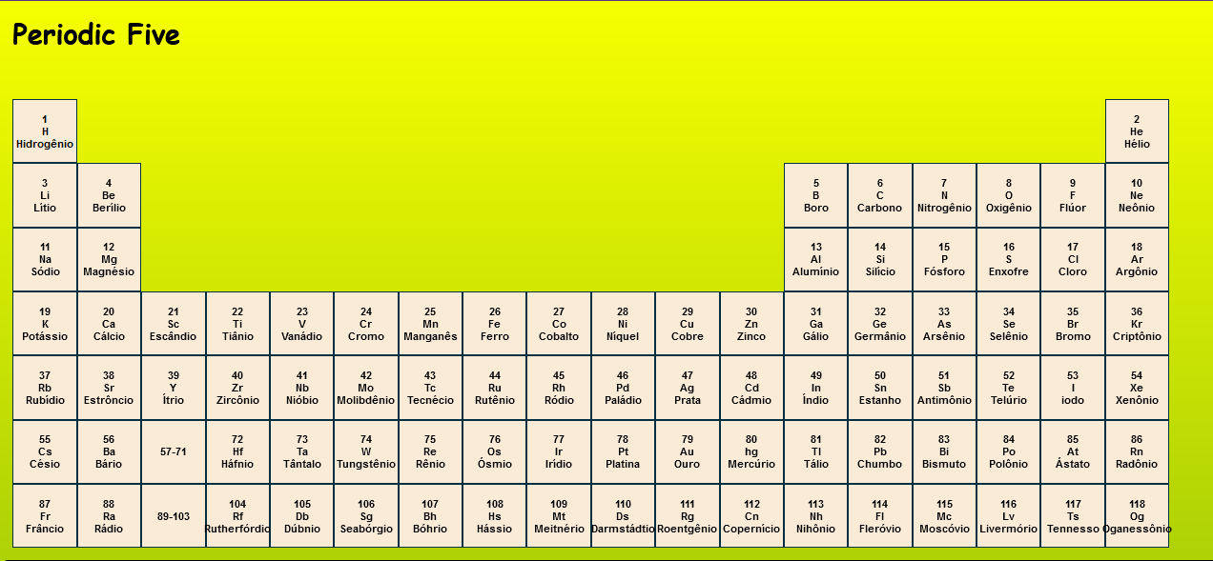

Figura 2 – Tela Inicial (Segunda Parte) : Tabela Periódica
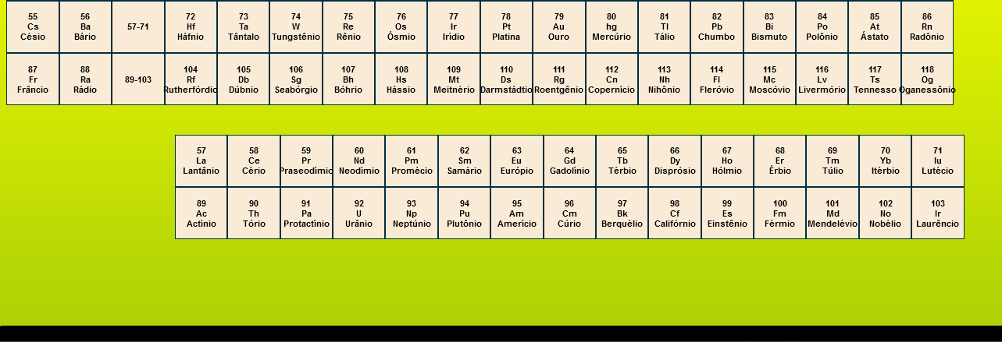

Já na página de informações, são apresentados os elementos da tabela periódica de forma detalhada. São apresentados diversos dados já encontrados em outros sites e também outras informações como o ano de descobrimento e outros dados.

Figura 3 – Tela de Informações (Primeira Parte): Elemento
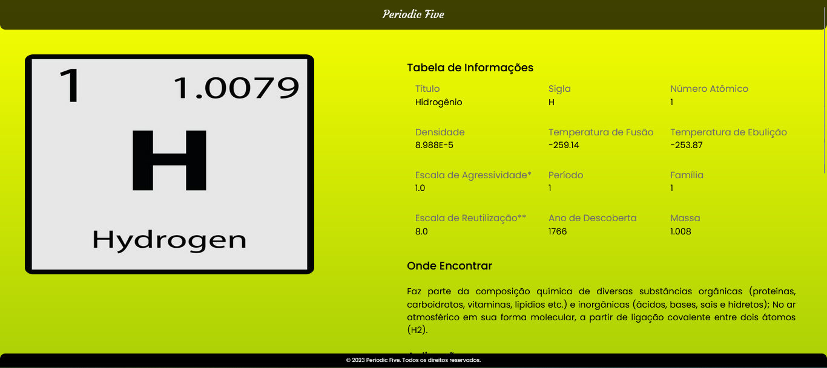
Figura 4 – Tela de Informações (Segunda Parte): Elemento
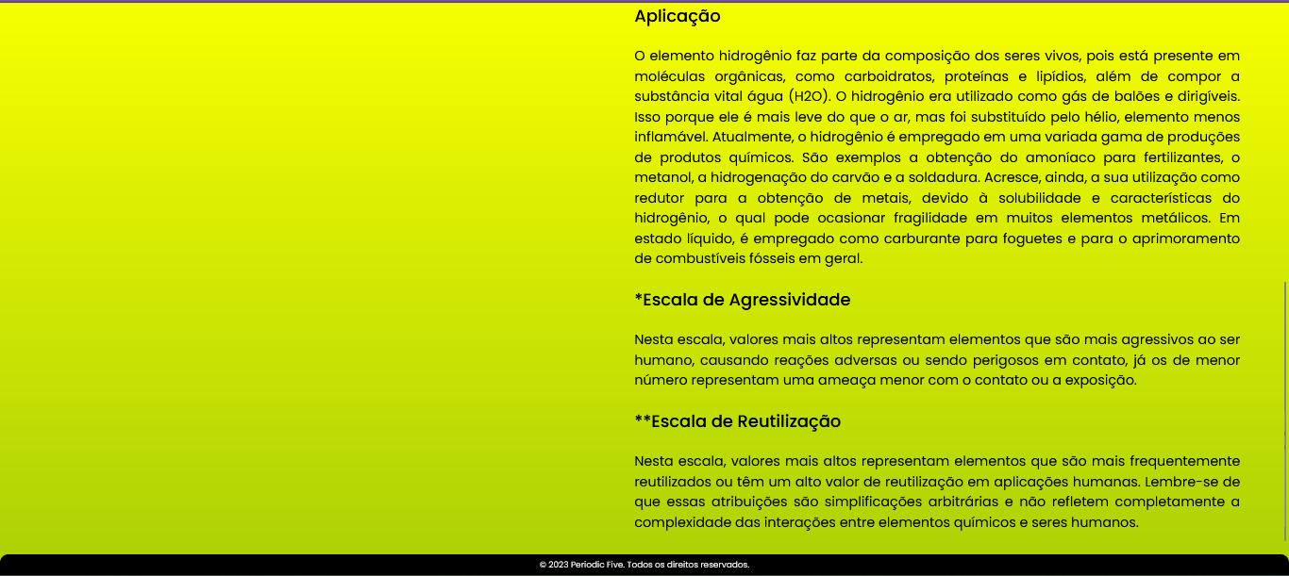

  - MODELO ENTIDADE-RELACIONAL (MER)
Em bancos de dados relacionais, uma "entidade" refere-se a um objeto ou conceito do mundo real que pode ser identificado e armazenado em um banco de dados. Uma entidade modelo-relacional é uma representação desta entidade dentro do contexto do modelo de dados relacional. A seguir, segue a imagem com o modelo utilizado para a realização desse projeto, contendo a entidade “Elemento”:
Figura 5 – Modelo Entidade-Relacional: Elemento.
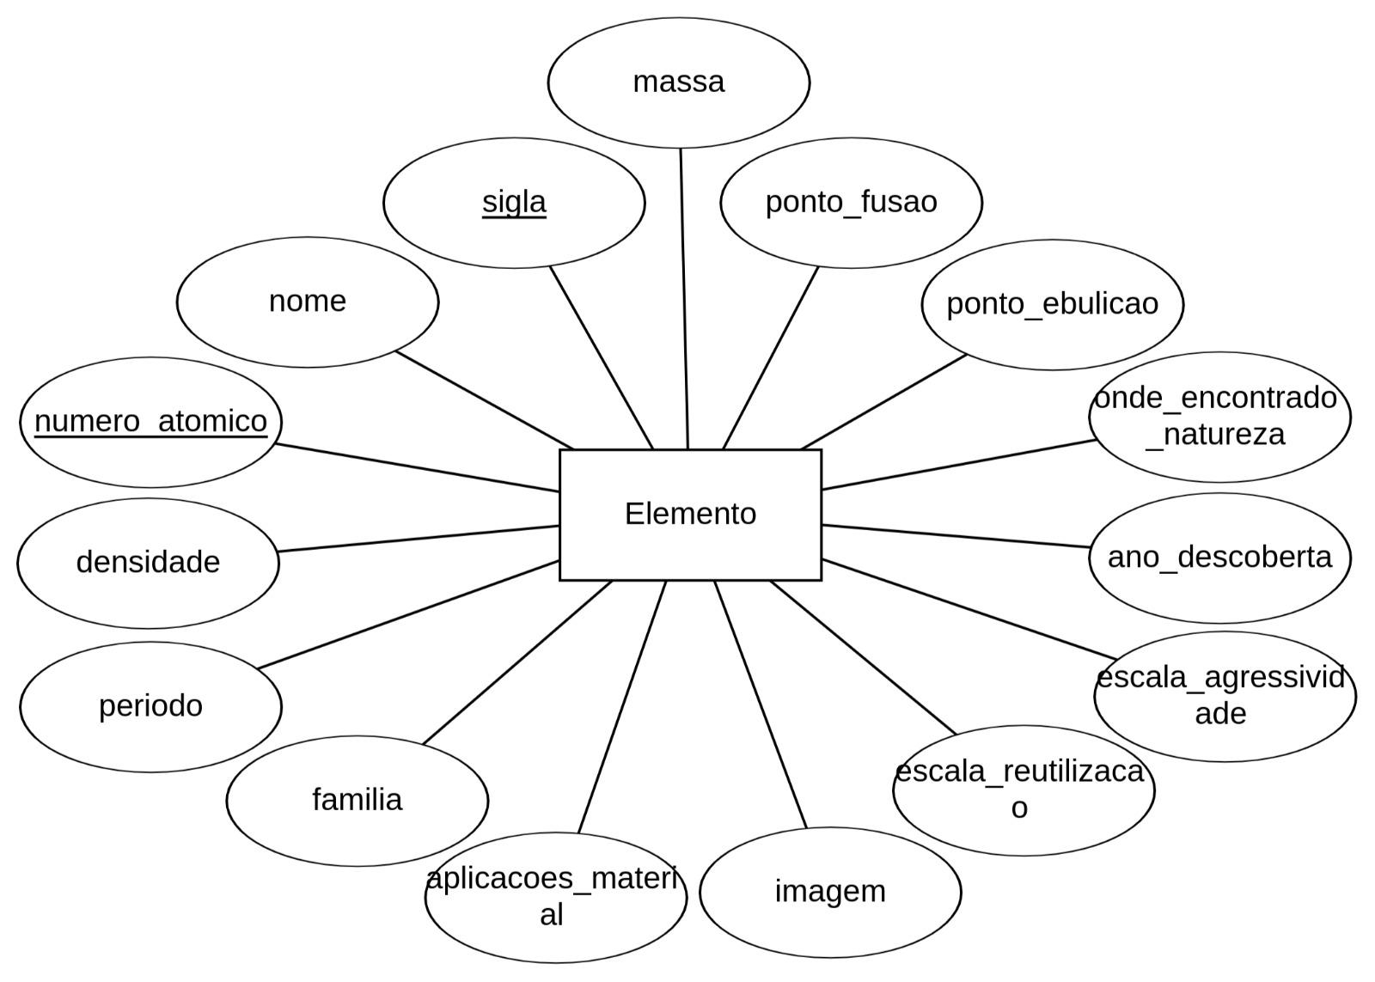

  - DIAGRAMA ENTIDADE-RELACIONAL (DER)
O Diagrama de Entidade e Relacionamento (DER), consiste basicamente de uma ferramenta visual usada para fazer a representação de um banco de dados e as suas relações entre tabelas. Ele utiliza entidades para representar objetos no banco de dados e relacionamentos para representar as conexões entre esses objetos. As entidades são geralmente substantivos, e os relacionamentos são verbos que descrevem a natureza da conexão entre as entidades. A seguir, segue a imagem com o diagrama utilizado para a realização desse projeto, contendo a entidade “Elemento”:
Figura 6 – Modelo Entidade-Relacional: Elemento.
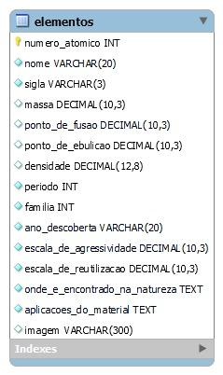
- CONSIDERAÇÕES FINAIS
Ao longo do projeto, foram encontradas algumas dificuldades, dentre elas, as principais a serem citadas foram: como construir a representação de cada elemento, definir os atributos e dados certos para se colocar no sistema dentro da representação orientada a objetos, quais os melhores tipos de dados para armazenamento no banco de dados e qual tecnologia escolher para criar a interface visual do software.
Ao concluir o desenvolvimento, foi possível constatar a apresentação dos átomos da tabela periódica com sua descrição, usabilidade e os graus de agressividade à natureza e a sua versatilidade. Além disso, o software apresentou um visual agradável e de fácil entendimento, contribuindo para o aprendizado do aluno na disciplina.
REFERÊNCIAS
Referência: FERREIRA, Marianny Neris et al. Projeto Tabela Periódica. 2023. Disponível em: https://github.com/mariannyneris2004/projeto-tabela-periodica. Acesso em: 18 set. 2023.

